«Умение распознать мошенничество»

В отделении дневного пребывания для граждан пожилого возраста учреждения «Краснопольский РЦСОН» старший инспектор отделения охраны правопорядка и профилактики Краснопольского РОВД, майор милиции А. Якутин провел профилактическую беседу «Умение распознать мошенничество». Он рассказал присутствующим о наиболее распространенных мошеннических действиях, привел конкретные примеры разных схем обмана, которые совершаются на территории нашего района и области.
Упор в беседе был сделан на то, что любое сообщение или телефонный звонок, подталкивающий к переводу денежных средств, к любым манипуляциям с банковской картой, а также передаче конфиденциальных данных карты, должны насторожить граждан. Нередки случаи, когда к пенсионерам приходят лжесоцработники и предлагают купить различные товары, поменять деньги на новые из-за предстоящей деноминации. Пожилым людям были разъяснены основные правила безопасного поведения, соблюдение которых поможет им избежать мошенничества.
В завершение мероприятия А.Якутин вручил памятки с необходимой информацией, номерами телефонов, куда можно обратиться в случае, если гражданин стал жертвой преступления.
Пожилые граждане выразили благодарность за организованную встречу.
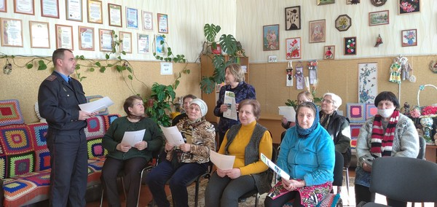
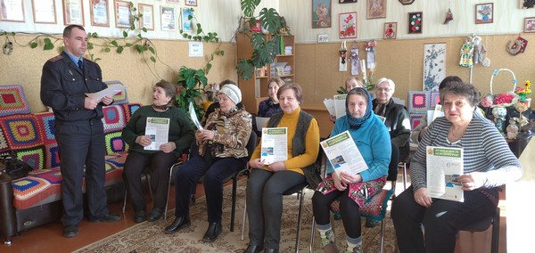

Бобровник И.И., специалист
по социальной работе ОДПП
учреждения «Краснопольский РЦСОН

